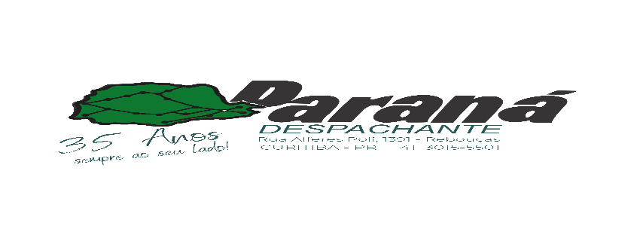  
  
  
CURITIBA/PR.

**D E C L A R A Ç Ã O**

DECLARO PARA OS DEVIDOS FINS EM ESPECIAL JUNTO AO DETRAN, QUE PROCEDI COM MEUS PROPRIOS RECURSOS A RETIRADA DO GIROFLEX

PLACA: PXK 9139

CHASSI: 9BD37417SG5088612

RENAVAM: 01079863572

COMB.: ALCOOL/GASOLINA

ANO: 2016

COR: BRANCA

DECLARO AINDA ME RESPONSABILIZAR CIVIL E CRIMINALMENTE PELO MESMO.

POR SER EXPRESSÃO DA VERDADE,FIRMO A PRESENTE.

NOME: SONIA MARIA DA SILVA NUNES

CPF:872442689-04